头盔适戴性能测试评价报告

XX装备研究所特种装备检测中心
2020年12月12日

头盔适戴性能静态测试评价报告

各视图的压力云图如下：
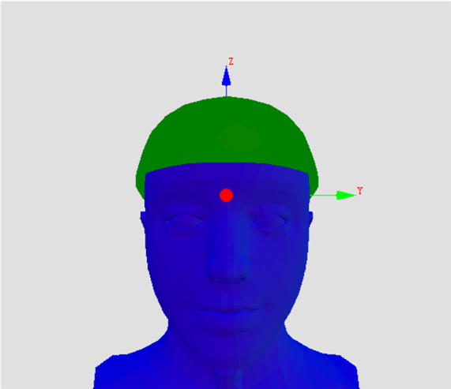 | 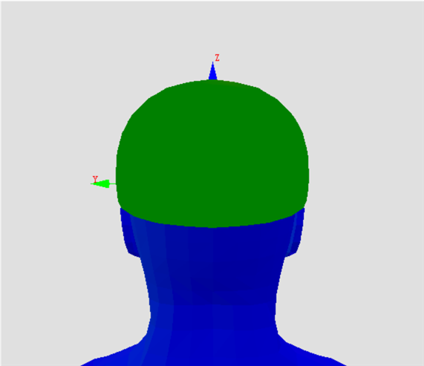
图1 前视图 | 图2 后视图
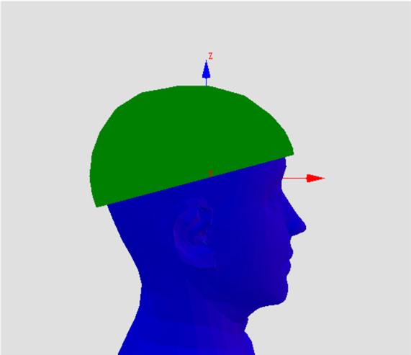 | 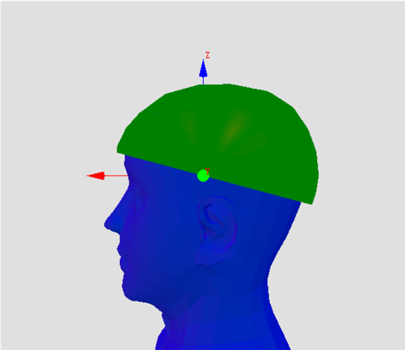
图3 左视图 | 图4 右视图
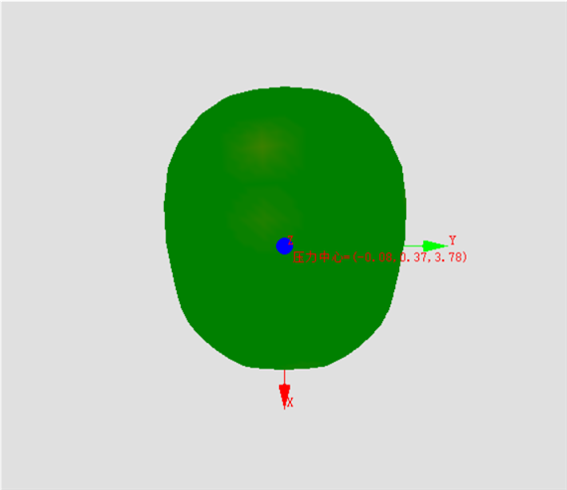
图5 俯视图

压强参数输出如下表所示：
表一 压强参数
平均压强 | 峰值压强 | 分区域平均压强（前、后、左、右、中） | 分区域峰值压强（前、后、左、右、中） | 力的冲量 | 压力中心
0.36 | 7.05 | 0.16  0.00  0.69  0.00  0.44 | 0.24  0.64  0.79  0.35  7.05 | 3.63 | (-0.15,-2.49,-7.56)

头盔评价总得分为85分，各项指标得分如下表所示：
表二 头盔得分
分类层 | 得分 | 指标层 | 得分
时间相关（X₁） | 91 | 压力冲量（X₁₁） | 91
压力大小相关(X₂) | 91 | 平均压强（X₂₁） | 91
压力分布相关（X₃） | 70 | 压力分散度（X₃₁） | 64
压力分布相关（X₃） | 70 | 区域平衡度（X₃₂） | 76
压力稳定相关（X₄） | 86 | 横向稳定性（X₄₁） | 86
压力稳定相关（X₄） | 86 | 纵向稳定性（X₄₂） | 88
压力稳定相关（X₄） | 86 | 垂直稳定性（X₄₃） | 89
压力稳定相关（X₄） | 86 | 压力中心偏移（X₄₄） | 79

头盔适戴性能动态测试评价报告

各视图的压力云图如下：
图1 前视图 | 图2 后视图
图3 左视图 | 图4 右视图
图5 俯视图

压强参数输出如下表所示：
表一 压强参数
平均压强 | 峰值压强 | 分区域平均压强（前、后、左、右、中） | 分区域峰值压强（前、后、左、右、中） | 力的冲量
0.36 | 7.05 | 0.16  0.00  0.69  0.00  0.44 | 0.24  0.64  0.79  0.35  7.05 | 3.63

头盔评价总得分为83分，各项指标得分如下表所示：
表二 头盔得分
分类层 | 得分 | 指标层 | 得分
时间相关（X₁） | 91 | 压力冲量（X₁₁） | 91
时间相关（X₁） | 91 | 压力稳定性（X₁₂） | 85
压力大小相关(X₂) | 58 | 平均压强（X₂₁） | 91
压力大小相关(X₂) | 58 | 压强历史峰值（X₂₂） | 24
跟随稳定相关（X₃） | 100 | 压力中心移动范围（X₃₁） | 100
跟随稳定相关（X₃） | 100 | 缓冲能力（X₃₂） | 100

